W. SOA vs MicroServices
Seseorang melihat microservices sebagai ekstensi service-oriented architecture (SOA). Orang lain akan mengatakan bahwa perbedaan terlalu banyak. Ada realitas yang perlu dinegosiasi ketika bekerja dengan microservices. Aspek paling penting ketika menjalankan aplikasi microservices adalah bagai mana anda memantau mereka. (Taylor 2018)
Definisi Layanan Berbeda
Perbedaan kunci di antara SOA dan microservices adalah bagai mana mereka melihat layanan. Dalam SOA, focus pada service reusability, sedangkan dalam microservices, service decoupling is the order of the day. Ketika suatu hari ada perubahan dibuat dalam SOA-based application, monolith-nya dimodifikasi. Dengan microservices, fitur baru akan didekomposisi menuju layanan milik kita.
Ini memiliki kaitan tentang bagaimana tata kelola dan pemantauan bekerja untuk sistem ini. Dengan SOA, ini adalah model top-down di mana seluruh dipantau dan masing-masing bagian dipantau sehubungan dengan keseluruhan. Dengan microservices, setiap layanan memerlukan pemantauan tersendiri. Setiap layanan berada di bawah radar ketika menilai kinerja.
Karena layanan lebih terfokus, dan setiap fitur baru menjadi layanan baru, seiring waktu setiap layanan menjadi fokus laser pada satu tugas khusus yang melakukan secara eksklusif. Hal ini menghasilkan banyak layanan kecil yang lebih ringan, lebih cepat dan lebih mudah untuk dikelola dan dipantau. Diambil bersama-sama, semua layanan akan churn (dikocok) keluar lebih metrik dalam sistem Layanan mikro dari pada sistem SOA. Ini adalah anugerah, karena menyediakan lebih banyak visibilitas dan kontrol granular di setiap tingkat. Jadi, ketika mencoba untuk memahami perbedaan antara pemantauan aplikasi yang berarsitektur SOA dan aplikasi arsitektur layanan mikro, bagai mana mereka melihat layanan memainkan peran kunci. Perbedaannya tidak berhenti di sini. Mereka melanjutkan ke jaringan layanan, dan unit infrastruktur yang mendasari.
Pemantauan Komunikasi Layanan
SOA menggunakan enterprise service bus (ESB, lihat Gambar 2.29) untuk menangani komunikasi secara internal di antara variasi layanan yang membuat suatu aplikasi, dan secara eksternal dengan aplikasi dan klien lain. ESB memainkan peran sentral dalam memfungsikan aplikasi SOA. Ia menghidupkan keaneka-ragaman dalam protocol yang melayani penggunaan komunikasi dengan yang lain. Ia bertindak sebagai mediator pusat di antara semua layanan dan bertujuan menyediakan dukungan out-of-the-box untuk variasi protocol dan, dalam cara ini, mempercepat komunikasi.
Pemantauan SOA berkisar di sekitar pengolahan pesan antar layanan. ESB adalah lapisan yang mentransmisikan pesan antar layanan, sehingga jika Layanan berjalan lambat atau gagal, jumlah pesan ke layanan menumpuk di ESB. Oleh karena itu, penting untuk melacak jumlah pesan dalam antrean untuk menemukan latensi atau kegagalan dalam layanan. (Metrik terkait untuk melacak adalah pesan tertua dalam antrian untuk mengetahui sejauh mana latensi). Selain itu, untuk setiap layanan ini membantu untuk melacak pesan yang diproses per-menit atau per-lima-menit dan memantau penyimpangan dari rerata.
Layanan mikro berangkat dari rute ESB tradisional untuk mengadopsi layanan API Gateway. Dalam microservices, setiap layanan menggunakan API untuk mengekspos dirinya ke layanan lain dan konsumen. API layanan ini terdesentralisasi, tidak seperti di ESB, namun masih memerlukan pemantauan untuk memahami jika API berkomunikasi secara efektif dengan sisa layanan yang berjalan dalam kontainer. Jika tidak, API menjadi blind spot dalam memonitor Layanan mikro Anda.
Infrastruktur Pemantauan
SOA telah lazim dari zaman server perangkat keras ke era virtualisasi dan mempertimbangkan kendala tertentu dari infrastruktur yang (terkait) “kekuasaan” itu. VM (Virtual Machine) lebih besar dalam ukuran dan membutuhkan waktu untuk mengonfigurasi. Setiap kali ada update ke VM, itu dimodifikasi dan berjalan meninggalkan, dan VM secara tipikal akan berjalan selama berbulan-bulan atau bahkan bertahun-tahun dengan beberapa perubahan. Ini berarti bahwa layanan dirantai ke infrastruktur, dan perubahan hanya dapat dibuat sebanyak infrastruktur memungkinkan.
Perubahan drastis dalam jumlah host yang mendasari atau volume penyimpanan historis belum mungkin. Konfigurasi Drift adalah tantangan konstan sebagai VM dan Perpustakaan di dalamnya menjadi usang dengan cepat. Pemantauan stack berbasis VM melibatkan menonton metrik statis termasuk latensi, throughput dan IOPS. Komponen yang mempengaruhi metrik ini lebih seperti kotak hitam dengan kontrol terbatas untuk berubah. Hal ini telah menyebabkan pergeseran dalam fokus dalam pertempuran kontainer versus VM, dengan kontainer yang keluar di atas.
Microservices dan container pergi (berjalan) bersama-sama. Pada era modern aplikasi Cloud-Native saat ini, container telah menjadi infrastruktur pilihan untuk menjalankan aplikasi Layanan mikro. Kontainer membawa banyak manfaat atas VM: mereka jauh lebih kecil daripada VM-hanya beberapa megabyte ukuran dibandingkan dengan banyak gigabyte yang menempati VM di server. Mereka diciptakan dalam beberapa detik, tidak seperti VM, yang dapat mengambil menit berharga. Container dapat dibuat dan dihancurkan dengan mudah, dan mereka mengaktifkan infrastruktur yang tidak berubah di mana pembaruan dikirim tidak dalam suntingan untuk instance yang ada tetapi dengan membuat instance yang sama sekali baru. Tumpukan kontainer juga jauh lebih rumit daripada tumpukan VM, dengan komponen baru seperti registri kontainer, alat orkestrasi dan volume penyimpanan terpisah.
Pemantauan container melibatkan pelacakan setiap bagian dari sistem, termasuk mesin kontainer, registri, gambar yang di-download, contoh kontainer yang dibuat dan pensiunan, volume penyimpanan yang ditetapkan secara dinamis untuk kontainer, permintaan jaringan antara kontainer, keamanan dan kontrol akses dan banyak lagi. Containers membawa visibilitas mendalam ke setiap langkah dari pembangunan pipa, dan mereka melibatkan berbagai metrik yang lebih luas untuk melacak, tetapi mereka juga memberikan kemungkinan pengembangan dan pengiriman fitur jauh lebih cepat daripada SOA.
Ada perbedaan yang jelas antara SOA dan microservices. Ketika pemantauan aplikasi ini masing-masing, pendekatan bervariasi sesuai. Micro services tidak hanya berbeda tetapi juga lebih berevolusi dan maju daripada mitra-nya yang lebih tua, yaitu SOA. Ketika Anda transisi dari SOA untuk layanan mikro, mempertimbangkan bagaimana Anda dapat mengadopsi karakteristik yang menentukan ini dari pemantauan Layanan mikro untuk melihat hasil yang lebih baik dan memiliki kejelasan lebih ke dalam kinerja aplikasi di setiap tingkat.

X. Memelihara Konsistensi Data Melintasi Micro-services
Ini terkait Bab I, C. Tujuan Penelitian, butir ke-1, terkait konsistensi data. Sudah dibahas di Bab II, N. Tinjauan Hasil Penelitian, bahwa ada 6 pertimbangan desain arsitektur microservices, 1 di antaranya terkait data integrity. Karena setiap microservice memiliki database sendiri, memastikan konsistensi data di seluruh transaksi yang menjangkau beberapa layanan dapat menjadi tantangan. Pola seperti Event Sourcing, CQRS dan Saga, membantu mencapai konsistensi data. Ketika aplikasi microservice dibangun sebagai 1 set komponen modular, mereka lebih mudah untuk dipahami, sederhana untuk diuji dan mudah untuk mempertahankan selama hidup aplikasi. Mereka memungkinkan organisasi untuk mencapai kelincahan dan dapat meningkatkan waktu yang dibutuhkan untuk mendapatkan peningkatan kerja untuk produksi.
Pada sisi negatifnya, ada cukup banyak tantangan — setiap layanan memiliki database sendiri dan di mana pun transaksi bisnis menjangkau beberapa layanan, Anda memerlukan mekanisme untuk memastikan konsistensi data di seluruh layanan. Misalnya, jika Anda sedang membangun aplikasi Toko Web di mana pelanggan memiliki batas kredit, aplikasi harus memastikan bahwa pesanan baru tidak akan melebihi batas kredit pelanggan. Karena pesanan dan pelanggan dalam database yang berbeda, aplikasi tidak hanya dapat menggunakan transaksi ACID (atomicity, consistency, isolation, durability) lokal.
Pola Transaksi Kompensasi
Dalam pendekatan ini, menerapkan setiap transaksi bisnis yang mencakup beberapa layanan sebagai urutan transaksi lokal. Setiap transaksi lokal Update database dan menerbitkan pesan atau peristiwa untuk memicu transaksi lokal berikutnya. Jika transaksi lokal gagal karena melanggar aturan Bisnis, kemudian menjalankan serangkaian kompensasi transaksi yang membatalkan perubahan yang dibuat oleh transaksi lokal sebelumnya. Ada dua cara untuk melakukannya:
- Untuk setiap transaksi lokal, publikasikan peristiwa domain yang memicu transaksi lokal di setiap layanan lainnya. Misalnya, jika Anda sedang membangun aplikasi toko yang menggunakan pendekatan ini, langkah berikut ini harus diambil:
- The Order Service creates an Order in a pending state and publishes an ORDER_CREATED event;
- The Customer Service receives the ORDER_CREATED event and attempts to reserve credit for that Order. It publishes either a CREDIT_RESERVED event or a CREDIT_LIMIT_EXHAUSTED event;
- The Order Service receives the event and changes the state of the order to either approved or cancelled.
- Gunakan semacam orkestrasi layanan untuk memberitahu peserta apa transaksi lokal untuk mengeksekusi:
- The Order Service creates an Order in a pending state and creates a CreateOrderOrchestration;
- The CreateOrderOrchestration sends a ReserveCredit command to the Customer Service; The Customer Service attempts to reserve credit for that Order and sends back a reply;
- The CreateOrderOrchestration receives the reply and sends either an ApproveOrder or RejectOrder command to the Order Service;
- The Order Service changes the state of the order to either approved or canceled.
Masalah dan pertimbangan
Logika kompensasi tidak mudah digeneralisasi. Transaksi kompensasi khusus untuk aplikasi; itu bergantung pada aplikasi yang memiliki informasi yang cukup untuk dapat membatalkan efek dari setiap langkah dalam operasi yang gagal. Semua langkah dalam transaksi kompensasi harus didefinisikan sebagai perintah idempotent. Hal ini memungkinkan langkah diulang bahkan jika kompensasi transaksi itu sendiri gagal.
Penentuan ketika langkah yang mengimplementasikan konsistensi akhirnya telah gagal yaitu, salah satu langkah mungkin tidak gagal dengan segera, tetapi sebaliknya dapat memblokir atau waktu habis. Mungkin perlu menerapkan beberapa bentuk mekanisme time-out. Sebuah transaksi kompensasi tidak selalu mengembalikan data dalam sistem ke negara itu di awal operasi asli.
Sebaliknya, ini mengkompensasi pekerjaan yang dilakukan oleh langkah yang berhasil diselesaikan sebelum operasi gagal. Urutan langkah dalam transaksi kompensasi tidak harus menjadi cermin kebalikan dari langkah dalam operasi yang asli. Sebagai contoh, satu penyimpanan data mungkin lebih sensitif terhadap inkonsistensi daripada yang lain, dan jadi langkah dalam transaksi kompensasi yang membatalkan perubahan ke penyimpanan ini akan terjadi terlebih dahulu.
Rencanakan untuk menggunakan logika pengulangan. Sebagai contoh, jika langkah dalam operasi yang menerapkan konsistensi akhirnya gagal, cobalah menangani kegagalan sebagai pengecualian sementara dan ulangi langkah.
GRIT: protokol transaksi terdistribusi
eBay telah mengembangkan protokol GRIT untuk mencapai transaksi terdistribusi yang konsisten secara global di seluruh layanan microservices dengan banyak basis data yang mendasari. Diagram berikut menggambarkan protokol GRIT dalam aplikasi layanan microservices dengan dua database:
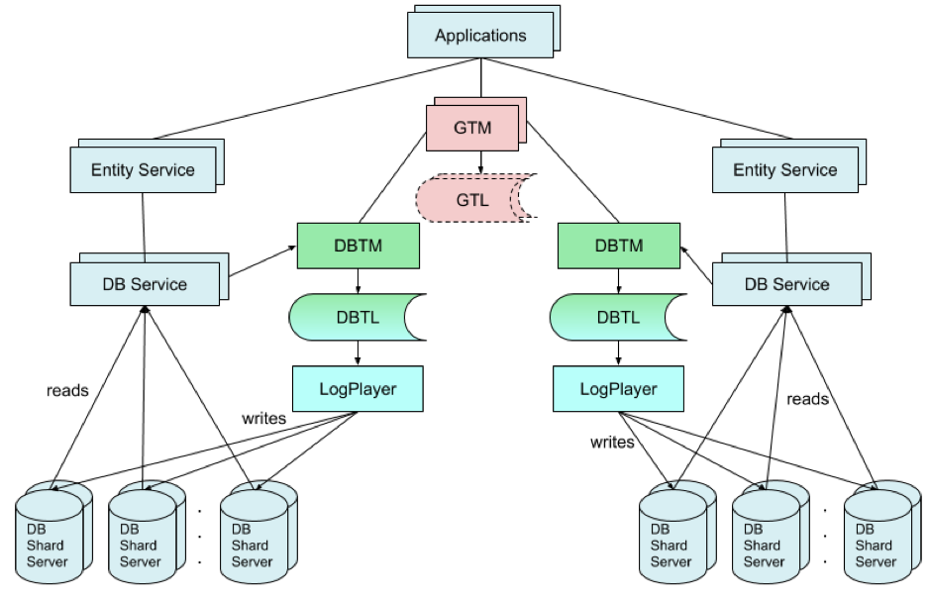
Gambar 2.33. Untuk memahami lebih baik, mari kita lihat komponen kunci yang membentuk transaksi terdistribusi yang konsisten secara global yaitu: GTM, GTL, DBTM, DBTL, LogPlayer.

Global Transaction Manager (GTM): ini mengkoordinasikan transaksi global di beberapa database. Bisa ada satu atau lebih GTMs. Global Transaction Log (GTL): Ini mewakili antrian permintaan transaksi untuk GTM. Urutan permintaan transaksi dalam GTL menentukan urutan relatif di antara transaksi global.
Ketika kita mencari GTM Indonesia, tidak ditemukan satu pun entitas dimaksud. Dikonfirmasi singkatannya oleh suatu laman dengan sitasi "GTM." Abbreviations.com. STANDS4 LLC, 2020. Web. 3 Feb. 2020. <https://www.abbreviations.com/term/1835074>.
Demikian pula ketika kita mencari GTL Indonesia, tidak ditemukan satu pun entitas dimaksud. Ada satu laman yang memuat informasi yang mendekati yaitu Define Global (Database) Transaction Log Settings https://help.cherwell.com/bundle/csm_administration_960_help_only/page/content/system_administration/blueprints/define_global_database_transaction_log_settings.html
Database Transaction Manager (DBTM): Manajer transaksi di setiap wilayah pangkalan data. Ini melakukan pemeriksaan dan resolusi konflik, yaitu keputusan komit lokal terletak di sini. Database Transaction Log (DBTL): log transaksi di setiap bidang database yang log transaksi Logis berkomitmen yang berhubungan dengan database ini (termasuk transaksi database tunggal dan transaksi multi-database). Urutan transaksi di DBTL menentukan urutan seluruh sistem database, termasuk order global yang didikte oleh GTM. Log urutan nomor (LSN) ditetapkan untuk setiap entri log. LogPlayer: Komponen ini mengirimkan entri log, secara berurutan, ke server penyimpanan backend agar mereka dapat menerapkan pembaruan. Setiap server DB menerapkan entri log dari transaksi yang dilakukan secara logis secara berurutan.
Ketika kita mencari DBTM Indonesia, tidak ditemukan satu pun entitas dimaksud. Hanya ditemukan IBM Financial Transaction Manager di URL https://www.ibm.com/id-en/marketplace/financial-transaction-software , Database: Getting Started - Laravel - The PHP Framework di URL https://laravel.com/docs/5.7/database
Ketika kita mencari DBTL Indonesia, tidak ditemukan satu pun entitas dimaksud. Hanya ditemukan Truncate transaksi log (Shrink transaksi log) pada SQL di URL https://blog.jaringanhosting.com/index.php/truncate-transaksi-log-shrink-transaksi-log-pada-sql-2008/
Ketika kita mencari LogPlayer Indonesia, tidak ditemukan satu pun entitas dimaksud. Hanya ditemukan Download logplayer-plus-dataviewer from SourceForge.net di URL https://sourceforge.net/projects/logplayerplusdataviewer/files/latest/download, juga di URL https://sourceforge.net/projects/logplayerplusdataviewer/reviews, dan LogPlayer – NAB Show News by Broadcast Beat, Official di URL https://www.broadcastbeat.com/tag/logplayer/
Informasi tentang GRIT Protocol Enables Distributed Transactions across Multi-Database Microservices bisa ditemukan juga di URL https://www.infoq.com/news/2019/10/eBay-grit-multidb-transactions/

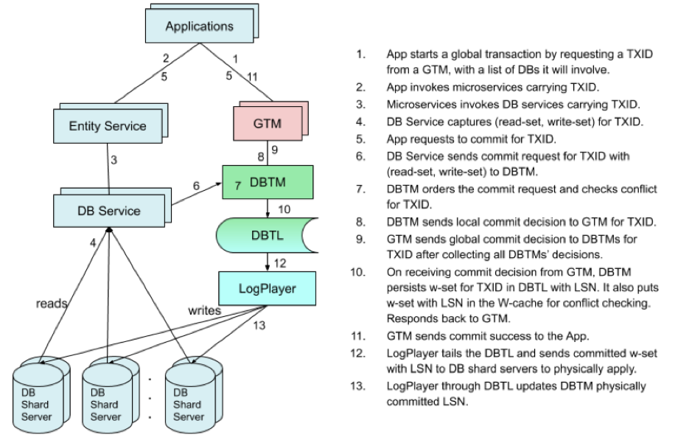
Gambar 2.34. Tahapan untuk transaksi terdistribusi GRIT
Menurut GRIT, transaksi terdistribusi berjalan melalui tiga tahapan:
- Optimistic execution (steps 1-4): Ketika aplikasi mengeksekusi logika bisnis melalui layanan microservis, layanan database menangkap set transaksi read-set dan write-set. Tidak ada modifikasi data aktual yang terjadi pada fase ini.
- Logical commit (steps 5-11): Setelah aplikasi meminta komit transaksi, read-set dan write-set di setiap titik layanan basis data diserahkan ke DBTM-nya. DBTM menggunakan read-set dan write-set untuk memeriksa konflik untuk mencapai keputusan komitmen lokal. GTM akan membuat keputusan komitmen global setelah mengumpulkan semua keputusan lokal DBTM untuk transaksi. Suatu transaksi secara logis dilakukan setelah write set-nya tetap ada di log store (DBTL) untuk database yang terlibat. Ini melibatkan koordinasi minimum antara GTM dan DBTM.
- Physical apply (steps 12-13): Para pemain log secara tidak sinkron mengirim entri DBTL ke server penyimpanan back-end. Modifikasi data terjadi pada fase ini.
Masalah dan pertimbangan, Kesimpulan
GRIT mampu mencapai throughput tinggi yang konsisten dan transaksi terdistribusi berseri untuk aplikasi yang menggunakan layanan mikro dengan koordinasi minimum. GRIT cocok untuk transaksi dengan beberapa konflik dan memberikan kemampuan kritis untuk aplikasi yang jika tidak membutuhkan mekanisme yang kompleks untuk mencapai transaksi yang konsisten di seluruh layanan mikro dengan beberapa database yang mendasari.
Meskipun tidak ada pendekatan tunggal yang cocok untuk semua, aplikasi cloud biasanya menggunakan data yang tersebar di seluruh penyimpanan data. Mengelola dan memelihara konsistensi data dalam lingkungan ini dapat menjadi aspek penting dari sistem, terutama dalam hal masalah konkurensi dan ketersediaan yang dapat muncul. Anda perlu memperdagangkan konsistensi yang kuat untuk ketersediaan. Ini berarti bahwa Anda mungkin perlu merancang beberapa aspek aplikasi di sekitar gagasan konsistensi akhirnya dan menerima bahwa data yang digunakan aplikasi Anda mungkin tidak sepenuhnya konsisten sepanjang waktu.

Y. Micro Services Menransformasi Big Data Analytics
Satu dari alasan primer penggunaan peranti lunak analytics and business intelligence (BI) terbatas adalah aplikasi itu terlalu membatasi untuk membenarkan investasi. Setelah aplikasi diperoleh dan diinstal, organisasi TI internal atau penyedia layanan eksternal harus mengisi aplikasi tersebut dengan data yang akan dianalisis. Tentu saja, seiring perubahan Bisnis, ada kebutuhan untuk mengintegrasikan perangkat lunak yang dapat digunakan untuk memperbarui data yang ada atau menambahkan sumber data baru. Tambahkan semuanya dan itu menjadi mahal bagi banyak organisasi.(Vizard 2017)
Tetapi dengan munculnya layanan-layanan mikro, BI akan menjadi lebih banyak fitur dari suatu aplikasi daripada aplikasi yang berdiri sendiri. Contohnya adalah Zoomdata, yang telah mengembangkan middleware untuk mengintegrasikan beberapa jenis analisis data besar dalam aplikasi lain berdasarkan pada arsitektur layanan-mikro. Ditulis dalam Java, Zoomdata di bagian belakang dapat menarik data dari berbagai sumber, termasuk streaming data dan data statis yang berada di Hadoop. Di ujung depan, Zoomdata menghadirkan serangkaian komponen yang dapat dimasukkan ke aplikasi apa pun.
Saat ini, separuh dari bisnis Zoomdata didorong oleh pengembang aplikasi. Separuh lainnya berasal dari organisasi TI internal yang mencoba memecahkan masalah integrasi BI sendiri. Karena platform Zoomdata mempekerjakan microservices, menyediakan pengembang dengan fleksibilitas maksimum dalam hal jumlah dan jenis sumber data yang dimasukkan taksi, kata CEO Justin Langseth. Bahkan, itu sangat fleksibel yang mendorong SAP dan Informatica untuk secara terpisah dengan Zoomdata.
Perkawinan BI dan perangkat lunak analitik dengan layanan mikro harus berjalan jauh ke arah memungkinkan untuk menanamkan modul BI dan analitik ke dalam setiap aplikasi. Masih akan ada kebutuhan untuk aplikasi BI dan analitik khusus. Tetapi penggunaan aplikasi-aplikasi itu sebagian besar akan terbatas pada analis. Pengguna akhir rata-rata ingin dapat dengan mudah menelusuri ke dalam kumpulan data dalam konteks aplikasi tanpa harus menunggu departemen TI untuk mengembangkan skema baru untuk mendukung jenis permintaan tertentu. Tanpa kemampuan untuk menelusuri data secara real time, sebagian besar pengguna akhir bahkan tidak dapat mengingat mengapa mereka mengajukan pertanyaan, pada saat organisasi TI kembali dengan laporan berminggu-minggu atau berbulan-bulan kemudian.
Zoomdata secara efektif menghilangkan kebutuhan untuk setiap intervensi pada bagian dari organisasi TI. Itu saja menghemat uang dengan tidak memerlukan organisasi TI untuk mendedikasikan sumber daya staf untuk secara manual mengintegrasikan berbagai jenis sumber data.
Di masa depan, Langseth percaya lebih banyak dari proses integrasi akan didorong oleh algoritma pembelajaran mesin yang tidak hanya akan mengotomatiskan tugas, tetapi juga melayani rekomendasi. Sebagian besar rekomendasi tersebut kemungkinan besar akan disampaikan melalui antarmuka percakapan seperti Apple Siri atau Amazon Alexa, katanya.
Kemungkinan tinggi bahwa layanan mikro diaktifkan oleh kontainer segera akan mengubah seluruh pengalaman aplikasi BI dan analisis. Kebanyakan pengguna akhir, tentu saja, tidak akan tahu bagaimana transformasi yang telah dicapai. Tapi mereka yakin akan menghargai hasil.

Z. Proactive & Reactive Context Reasoning Architecture for Smart Web Services

Web of Things (WoT) menggunakan teknologi web untuk menghubungkan objek yang disematkan satu sama lain dan untuk memberikan layanan kepada pemangku kepentingan. Konteks dari interaksi (situasi) ini adalah sumber utama informasi yang terkadang tidak pasti. Persyaratan utama untuk layanan (web) cerdas adalah untuk menangani keragaman konteks, representasi semantik konteks dan kapasitas untuk alasan dengan informasi yang tidak pasti. Dari perspektif ini, diusulkan sebuah kerangka kerja untuk layanan (web) cerdas untuk menangani berbagai konteks, untuk secara aktif menanggapi situasi real-time dan secara proaktif memprediksi situasi masa depan. Untuk representasi semantik konteks, bisa digunakan PR-OWL, Ontologi probabilistik didasarkan pada multi-entitas Bayesian Networks. PR-OWL cukup fleksibel untuk mewakili konteks yang kompleks dan tidak pasti. Kerangka kerja tersebut divalidasi dengan kasus penggunaan tanaman yang cerdas untuk menunjukkan kemampuan penalaran. (Sekkal et al. 2019)
Web of Things (WoT) adalah gaya arsitektur perangkat lunak dan pola pemrograman yang memungkinkan objek dunia nyata menjadi bagian dari World Wide Web. Web of Things adalah penyempurnaan dari Internet of Things dengan mengintegrasikan hal-hal cerdas tidak hanya ke Internet (jaringan), tetapi ke dalam Arsitektur Web (aplikasi).
PR-OWL adalah Probabilistic Ontology Web Language (PR-OWL), yang mana menyediakan makna representasi ketidakpastian dalam ontologies yang diekspresikan dalam Ontology Web Language (OWL). PR-OWL memungkinkan nilai variabel acak untuk berkisar di atas tipe data OWL, mengikuti pendekatan yang disarankan oleh Poole et al. untuk memformalkan hubungan antara variabel acak dari teori probabilistik dengan individu, kelas dan properti dari bahasa ontologis seperti OWL. Nawel Sekkal adalah anggota dalam tim peneliti ‘Layanan Berorientasi Komputasi’ di Laboratorium LabRI-SBA (ESI-Sidi Bel-Abbès).
Dari 2001 hingga 2015, Sidi Mohamed Benslimane adalah anggota dari laboratorium teknik evolusioner dan sistem informasi terdistribusi, EEDIS. Saat ini beliau mengepalai tim riset 'Service oriented Computing' di laboratorium LabRI-SBA. Kepentingan penelitiannya meliputi web semantik, komputasi berorientasi layanan, teknik ontologi, manajemen informasi dan pengetahuan, sistem informasi terdistribusi dan heterogen dan komputasi yang sadar konteks. Kepentingan penelitian utama Michael Mrissa terkait dengan komputasi berorientasi layanan, penalaran semantik dan web of things.
Selama berada di GMU (George Mason University), Cheol Young Park mengikuti agenda penelitian yang berfokus pada pembelajaran mesin untuk jaringan Bayesian multi-entitas (MEBNs), algoritma inferensi untuk jaringan Bayesian hibrida, dan pengembangan sistem kesadaran situasi prediktif. Dia telah meneliti dan mengembangkan beberapa algoritma pembelajaran mesin untuk MEBN untuk mendukung sistem kesadaran situasi prediktif [sistem MSAW (untuk manufaktur cerdas), sistem PROGNOS (untuk kesadaran situasi Maritim), dan sistem HERALD (untuk infrastruktur kritis pertahanan)]. Beliau pernah bekerja sebagai Research Associate untuk C4I dan Cyber Center di GMU.
Boudjemaa Boudaa saat ini adalah anggota tim peneliti 'layanan berorientasi komputasi' di laboratorium LabRI-SBA (ESI-Sidi Bel-Abbès). Minatnya termasuk komputasi yang sadar konteks, sistem rekomendasi dan rekayasa perangkat lunak.
Web of Things (WoT) interkoneksi berbagai jenis objek fisik dikerahkan di dunia nyata (misalnya, sensor, aktuator, perangkat, dan jaringan) ke web untuk mempromosikan interoperabilitas global. Perangkat ini memungkinkan langsung akuisisi informasi konteks, dan akibatnya, itu jauh lebih layak untuk memahami situasi saat ini dunia nyata. Dalam perspektif berkontribusi dalam munculnya dan pengembangan WoT, kita mengadopsi gagasan 'Smart Services' (SSF) dikembangkan di Lee et al. (2012), dia et al. (2012), dan Maleshkova et al. (2016), yang tidak hanya memungkinkan akses remote ke sumber daya dan fungsi tertanam, tetapi menawarkan layanan cerdas serta adaptasi terhadap konteks aplikasi. Akibatnya, ia menyediakan pengguna dengan sarana untuk melaksanakan tugas mereka secara otomatis dan otonom (misalnya, pasien diagnostik, rencana perjalanan, dan menyesuaikan pengaturan perangkat rumah).
Dalam makalahnya, para penulis mengambil minat smart (atau intelligent) layanan web dan fungsi yang beragam (misalnya, memperoleh, penalaran, dan adaptasi tergantung pada perubahan konteks). Adaptasi, salah satu persyaratan utama dari layanan web cerdas, memungkinkan pengambilan keputusan otonom pada sistem target tanpa campur tangan pengguna. Pendekatan mereka terhadap adaptasi konteks didasarkan pada aspek kontekstual dan temporal (atau dinamis). Aspek temporal dapat diungkapkan dengan metode hibrida proaktif-reaktif (Krupitzer et al., 2015). Bagian reaktif dari metode ini dapat berguna ketika sistem pintar perlu membuat keputusan real-time. Di sisi lain, Bagian proaktif berguna dalam arti bahwa kita dapat memprediksi perilaku sistem di masa depan dan bertindak sebelum situasi kritis terjadi. Dengan kemajuan teknologi sensor dan ketersediaan tumbuh benda cerdas, konteks menjadi sumber informasi penting dari mana kita dapat memahami situasi yang berbeda dan menyesuaikan layanan tertentu. Layanan yang beradaptasi dengan konteks mereka disebut 'SSF'. Mereka tersedia saat ini di smartphone, jalan raya cerdas, televisi pintar, kota cerdas, dan perangkat kesehatan cerdas, dengan tujuan untuk menyediakan fungsi yang disesuaikan tanpa perlu intervensi pengguna langsung.
Dalam makalahnya, para penulis memperkenalkan pendekatan yang menggabungkan penalaran proaktif dan reaktif ke dalam arsitektur tunggal untuk memungkinkan layanan web cerdas untuk WoT. Arsitektur mereka, yang disebut arsitektur Smart WoT (SWA) untuk proaktif dan penalaran konteks reaktif, mendukung pengoperasian layanan web cerdas dengan lima lapisan: 1) sensing /actuating Layer, 2) konteks akuisisi lapisan, 3) konteks pemodelan lapisan, 4) penalaran /pengambilan keputusan lapisan, 5) lapisan adaptasi untuk secara proaktif dan /atau secara aktif menanggapi permintaan pengguna dan /atau memanggil perangkat kontrol dalam sistem layanan web cerdas.
Pekerjaan mereka berfokus terutama pada lapisan penalaran /pengambilan keputusan untuk representasi semantik dan penalaran tentang situasi yang kompleks dengan informasi yang tidak pasti. Untuk mencapai tujuan ini, sistem ini didasarkan pada multi-entity Bayesian network (MEBN) (Laskey, 2008) yang menggabungkan urutan pertama logika (FOL) dengan Bayesian Networks (BNs) untuk mewakili dan penalaran tentang ketidakpastian dalam kompleks, domain kaya pengetahuan. MEBN melampaui BNs umum oleh penalaran tentang jumlah yang tidak diketahui entitas berinteraksi dengan satu sama lain dalam berbagai bentuk hubungan (Taman et al., 2016). Golestan et al. (2016) mempresentasikan Tabel Perbandingan pada metode kecerdasan buatan yang berbeda dalam situation awareness (SAW) dan direkomendasikan MEBN sebagai memiliki cakupan yang paling komprehensif dari fitur yang dibutuhkan untuk mewakili situasi yang kompleks. Lebih jauh lagi, metodologi penalaran yang digunakan dalam penelitian ini, bergantung pada ontologi PR-OWL, menyediakan Formalisme yang kuat untuk mewakili ketidakpastian sambil mematuhi teori MEBN (Costa dan Laskey, 2006).
Sisa makalah ini ditetapkan sebagai berikut: mereka menggambarkan pernyataan masalah dan memperkenalkan skenario yang memotivasi menggunakan domain rumah pintar. Selanjutnya informasi latar belakang tentang WoT, sistem yang sadar-konteks, MEBN /PR-OWL, dan layanan web pintar. Pekerjaan terkait pada layanan web cerdas. Selanjutnya, mereka menyajikan arsitektur yang mendukung layanan proaktif dan tanggap konteks yang reaktif. Akhirnya, mereka mengilustrasikan solusi dengan menggunakan MEBN.

AA. Arsitektur dengan Layanan Mikro
Konteks Arsitektur mikro-layanan terdiri atas satu set layanan kecil, masing-masing berjalan dalam proses sendiri dan berkomunikasi dengan mekanisme ringan. Banyak aspek pada Architecting dengan layanan mikro masih belum dijelajahi dan penelitian yang ada masih jauh dari renyah jelas (crispy clear). (Paolo Di Francesco, Lago, and Malavolta 2019)
Metode Para penulis menerapkan metodologi pemetaan sistematis. Mereka secara ketat memilih 103 studi utama dan mereka mendefinisikan dan menerapkan kerangka klasifikasi untuk mengekstrak informasi kunci untuk analisis berikutnya. Mereka mensintesis data yang diperoleh dan menghasilkan a clear overview of the state of the art.
Hasil Karya ini memberikan kontribusi dengan (i) kerangka kerja klasifikasi untuk studi penelitian tentang Architecting dengan layanan mikro, (ii) peta sistematis dari penelitian lapangan saat ini, (iii) evaluasi potensi untuk adopsi industri hasil penelitian, dan (iv) diskusi tentang temuan dan implikasi yang muncul untuk penelitian di masa depan.
Kesimpulan Penelitian ini memberikan gambaran yang kuat, ketat, dan dapat direplikasi dari the state of the art on architecting with microservices. Hasilnya dapat menguntungkan baik peneliti dan praktisi dari lapangan.

AB. Microservices: Studi Pemetaan Sistematis
Microservices baru-baru ini muncul sebagai gaya arsitektur, membahas bagaimana membangun, mengelola, dan berevolusi arsitektur dari kecil, unit mandiri. Terutama di awan, pendekatan arsitektur layanan mikro tampaknya menjadi pelengkap yang ideal dari teknologi kontainer di tingkat PAAS Namun, saat ini tidak ada studi sekunder untuk mengkonsolidasikan penelitian ini. Peneliti bertujuan di sini untuk mengidentifikasi, mengklasifikasikan taksonomi dan secara sistematis membandingkan badan penelitian yang ada pada layanan mikro dan aplikasi mereka di awan. Peneliti telah melakukan studi pemetaan sistematis 21 studi yang dipilih, yang diterbitkan selama dua tahun terakhir sampai akhir 2015 sejak munculnya pola Layanan mikro. Peneliti mengklasifikasikan dan membandingkan studi yang dipilih berdasarkan kerangka karakterisasi. Hal ini mengakibatkan pembahasan peningkatan kepedulian dalam gaya arsitektur mikro, memposisikan itu dalam konteks pembangunan yang berkesinambungan, tetapi juga bergerak lebih dekat ke awan dan teknologi kontainer. (Pahl and Jamshidi 2016)
Baru-baru ini, arsitektur microservice telah diusulkan untuk memecah arsitektur aplikasi menjadi layanan yang dapat disebarkan secara mandiri yang dapat dengan cepat disebarkan ke sumber daya infrastruktur apa pun sebagaimana diperlukan (Newman, 2015; Lewis and Fowler, 2014). Layanan Microservice dapat digunakan secara independen, biasanya didukung oleh kerangka kerja penempatan dan orkestrasi, misalnya, di cloud, memungkinkan mereka untuk menggunakan secara sering dan mandiri pada jadwal yang sewenang-wenang. Penyebaran dan pengaturan microservice melintasi sifat terdistribusi dan susun awan adalah masalah arsitektur pusat. Awan menyediakan alat manajemen untuk jadwal penyebaran yang fleksibel dan penyediaan kebutuhan orkestrasi, khususnya, jika ini harus disediakan PaaS. Riset mengenai layanan mikro telah membahas prinsip dan dukungan arsitektural serta penerapan pola arsitektural di awan. Dalam awan, Layanan mikro dihubungkan ke kontainer, yang merupakan mekanisme virtualisasi ringan yang digunakan untuk pengemasan aplikasi, distribusi dan orkestrasi pada lapisan PAAS (Pahl, 2015), bahkan terhadap awan tepi dengan lingkungan sumber daya yang lebih kecil (Pahl dan Lee, 2015).
Belum ada systematic literature review (SLR) atau studi pemetaan sistematis (SMS) penelitian tentang layanan mikro yang akan memungkinkan untuk menilai kematangan secara umum dan mengidentifikasi tren, kesenjangan penelitian dan arah masa depan. Mengingat semakin meningkatnya minat pada wadah dan layanan mikro di cloud, ada kebutuhan untuk mengeksplorasi agenda penelitian. SLR dan SMS mengidentifikasi, mengklasifikasikan dan mensintesis tinjauan komparatif dari keadaan penelitian dan memungkinkan (Petersen et al., 2008; Kitchenham et al., 2009). Para peneliti memilih untuk studi pemetaan sistematis karena lebih cocok untuk memetakan dan menyusun area penyelidikan baru.
Peneliti bertujuan di sini untuk mengidentifikasi, mengklasifikasikan taksonomi dan secara sistematis membandingkan badan penelitian yang ada pada layanan mikro dan aplikasi mereka di awan. Peneliti telah melakukan studi pemetaan sistematis 21 studi yang dipilih, yang diterbitkan selama dua tahun terakhir sejak munculnya pola Layanan mikro. Peneliti mengklasifikasikan dan membandingkan studi yang dipilih berdasarkan kerangka karakterisasi. Studi pemetaan penelitian menghasilkan basis pengetahuan tentang pendekatan penelitian saat ini, metode, teknik, praktik terbaik dan pengalaman yang digunakan dalam arsitektur layanan mikro, dengan perhatian khusus pada aplikasi cloud. Ulasan ini mengungkapkan bahwa penelitian layanan mikro masih dalam tahap formatif. Diperlukan lebih banyak evaluasi eksperimental dan empiris tentang manfaat. Studi ini juga menunjukkan kurangnya dukungan alat untuk mengotomatisasi dan memfasilitasi cloud microservice.
Hasil penelitian ini bertujuan utk manfaat: 1) peneliti dalam rekayasa perangkat lunak dan komputasi awan, yang membutuhkan identifikasi studi yang relevan; 2) praktisi yang tertarik utk memahami metode dan teknik yang tersedia dengan dukungan alat serta kendala dan tingkat kedewasaan mereka dalam mendukung arsitektur mikrolayanan.
Sisa tulisan disusun sbb: 2) menjelaskan latar belakang dan penelitian terkait utk memposisikan kontribusi dari pekerjaan ini; 3) menjelaskan metodologi penelitian, pertanyaan dan lingkup penelitian; 4) menyediakan model referensi untuk state-of-the-research dan skema karakterisasi; 5) menyajikan hasil studi pemetaan; 6) membahas temuan, implikasi dan tren diikuti oleh analisis keterbatasan.
Berdasarkan pada (Newman, 2015; Lewis dan Fowler, 2014), layanan microservices tentang dekomposisi fungsional sering dalam konteks desain yang digerakkan oleh domain. Mereka dicirikan oleh antarmuka yang didefinisikan dengan baik dan dipublikasikan secara eksplisit. Setiap layanan sepenuhnya otonom dan tumpukan penuh. Akibatnya, mengubah implementasi layanan tidak berdampak pada layanan lain karena komunikasi hanya terjadi menggunakan antarmuka.
Dekomposisi fungsional suatu aplikasi dan tim adalah kunci utk membangun arsitektur layanan-mikro yang sukses. Ini mencapai kopling longgar (antarmuka REST) ​​dan kohesi yang tinggi (beberapa layanan dapat saling menyusun untuk mendefinisikan layanan atau aplikasi tingkat yang lebih tinggi). Dekomposisi fungsional memungkinkan misalnya kelincahan, fleksibilitas, skalabilitas.
Latar Belakang. Berdasarkan (Newman, 2015; Lewis dan Fowler, 2014), Layanan mikro adalah tentang dekomposisi fungsional yang sering dalam konteks desain yang digerakkan oleh domain. Mereka dicirikan oleh antarmuka yang terdefinisi dengan baik dan diterbitkan secara eksplisit. Setiap layanan sepenuhnya otonom dan penuh stack.
Akibatnya, mengubah implementasi layanan tidak berdampak pada layanan lain karena komunikasi terjadi hanya dengan menggunakan antarmuka. Dekomposisi fungsional dari sebuah aplikasi dan tim adalah kunci untuk membangun arsitektur layanan mikro yang sukses. Ini mencapai kopling longgar (antarmuka REST) dan kohesi tinggi (beberapa layanan dapat menulis dengan satu sama lain untuk menentukan layanan tingkat yang lebih tinggi atau aplikasi). Dekomposisi fungsional memungkinkan untuk contoh kelincahan, fleksibilitas, skalabilitas.
Arsitektur Ringan, Layanan, Kontainer dan Layanan Mikro. Layanan mikro adalah pola arsitektur yang muncul dari Service-Oriented Architecture, yang menekankan manajemen diri dan kelembutan. Meskipun ini adalah prinsip arsitektur, container technology telah muncul secara paralel dalam komputasi awan untuk menyediakan mekanisme virtualisasi ringan yang dapat berfungsi sebagai mekanisme pengemasan aplikasi untuk awan PaaS.
Microservice idealnya dapat dikemas, disediakan dan diatur melalui cloud. Cloud dapat dilihat sebagai arsitektur terdistribusi dan berjenjang. Infrastruktur inti, platform, dan tingkatan aplikasi perangkat lunak dapat didistribusikan di lingkungan multi-cloud - berdasarkan pada layanan mikro berbasis wadah.
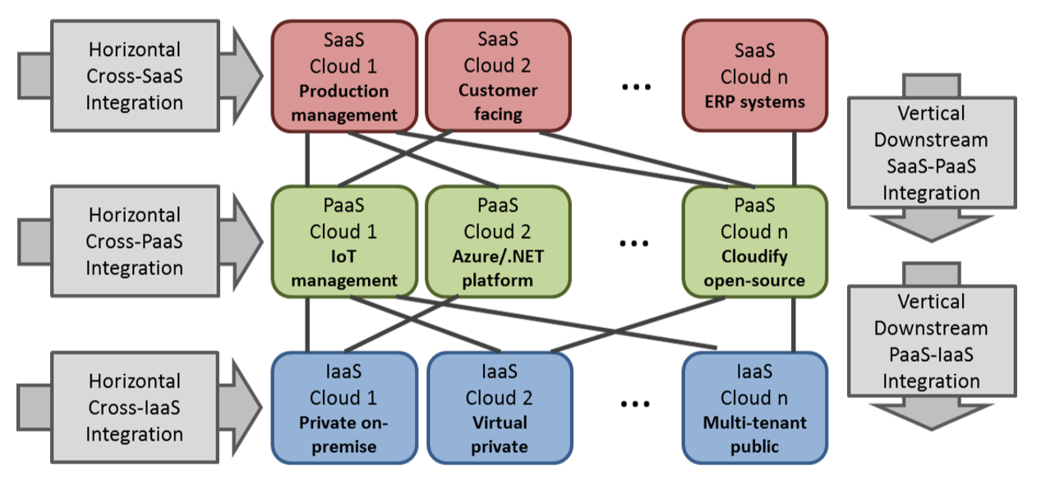
Gambar 2.35. Model arsitektur referensi awan (dari Figure 1 (Pahl and Jamshidi 2016)).

Perlu untuk Studi Sekunder. Kebutuhan untuk SLR atau SMS memerlukan untuk mengidentifikasi, mengklasifikasikan dan membandingkan bukti yang ada pada penggunaan Layanan mikro khususnya di lingkungan awan melalui kerangka karakterisasi. Beberapa ulasan teknologi ada (dan juga diklasifikasikan seperti itu nanti), tetapi ini terkonsentrasi pada teknologi dan tidak tertangkap upaya dan arah penelitian sistematis.
Kerangka Kerja Arsitektur MicroService. Peneliti pertama kali memperkenalkan model referensi untuk klasifikasi arsitektur-sentris dari layanan mikro yang membantu menunjukkan penelitian saat ini pada tingkat konseptual dan mengidentifikasi tren dan arah penelitian. Peneliti mengikuti (Zimmermann, 2009) dalam definisinya tentang gaya arsitektur dan menyajikan gaya layanan-mikro sebagai kumpulan prinsip dan pola. Peneliti kemudian menyajikan kerangka kerja untuk mengkarakterisasi pendekatan layanan mikro individu yang membantu Peneliti untuk mengklasifikasi taksonomi dan membandingkan studi utama.
Model referensi microservice. Prinsip Arsitektur Microservice adalah cara merancang aplikasi perangkat lunak sebagai layanan yang dapat digunakan sendiri. Berdasarkan pada (Lewis dan Fowler, 2014), layanan microservice dapat dikarakterisasi melalui sejumlah prinsip:
• organization around business capability. • evolutionary design. • deployment / infrastructure automation. • intelligence in the endpoints. • heterogeneity and decentralized control • decentralized control of data. • design for failure.
Pola. Berdasarkan prinsip ini, pola muncul untuk menyusun Layanan mikro. Arun Gupta mengusulkan sejumlah pola dalam blogs1. Pola yang direkomendasikan tentang bagaimana untuk menulis layanan mikro bersama-sama.
• Aggregator Microservice Design Pattern – e.g., a service invoking others to retrieve / process data. • Proxy Microservice Design Pattern – a variation of the Aggregator with no aggregation. • Chained Microservice Design Pattern – produces a single consolidated response to a request. • Branch Microservice Design Pattern – extends the Aggregator and allows simultaneous response processing from possibly mutually exclusive chains of microservices. • Shared Data Microservice Design Pattern – towards autonomy through full-stack services with control of all components. • Asynchronous Messaging Microservice Design Pattern–use message queues instead of REST request /response pattern.
Arun Gupta menunjukkan bahwa coupling vs autonomy dalam microservices adalah sebuah pertanyaan terbuka pada what messaging patterns yang dipilih untuk microservices. Pola interaksi, e.g., Request-Reply vs Publish-Subscribe juga didiskusikan, seperti event vs command /query-based information exchange. Meletakkan hal ini dua dimensi dalam matrix akan menghasilkan dalam empat opsi merealisasikan couplings di antara microservices. Microservices adalah penting untuk clouds and software architecture untuk the cloud as the cloud dapat secara ideal mendukung microservices melalui services pada different layers dalam different formats dan the cloud dapat menyediakan mekanisme to deal with the inherent challenges (uncertainty caused by heterogeneity, multi-tenancy etc).
Kerangka Karakterisasi. Peneliti mengusulkan kerangka klasifikasi yang akan digunakan untuk mengkategorikan studi utama. Kerangka kerja ini menggunakan istilah umum dari metode rekayasa perangkat lunak dengan dukungan metodologis, arsitektur, dukungan alat dan aplikasi. Sub-pos tersebut diidentifikasi setelah pemindaian studi yang dipilih di putaran pertama untuk memastikan validitas kerangka tersebut.
• Methodological support – Design – architecture-level software design – Testing – quality assurance /test methods – Conﬁguration and management – deployment and quality related (e.g. scalability) – Migration – refactor /re-engineer legacy into microservices – Microservice identiﬁcation – identify microservices in existing solutions
• Architectural support – software architecture – reference architectures – architectural modelling and speciﬁcation.
• Platform /tool support – Testing – and test beds and other tool support – Deployment /Provisioning platform – container repositories and engines – Microservice identiﬁcation – tool support.
• Applications – application domains /sectors – Types: e.g., Web apps, (smart) grids – Domains: e.g., ﬁnancial services, transport.
Ikhtisar Studi Dasar. Dalam rangka untuk memeriksa keadaan penelitian pada layanan mikro, pertanyaan berikut dianggap:
• When did research on microservices become active in computing community? • What are the for a in which work on microservices has been published? On which communities does the focus lie? • How is microservices research reported and what is the maturity level of the research in this ﬁeld?
1) Tinjauan sementara studi. Dengan hanya beberapa studi pada tahun 2014, ada peningkatan dramatis pada tahun 2015, menandakan kepedulian yang signifikan. Tidak ada publikasi yang relevan ditemukan sebelum tahun 2014, karena ketentuan tersebut belum digunakan sebagaimana dipahami hari ini.
2) Forum dan format publikasi. Peneliti telah mengategorikan forum publikasi ke dalam bidang komputasi sbb: • software engineering • service engineering • cloud computing • networks, telecomms and distributed systems • wider computing /IT /science context. Mengenai sumber, Peneliti mengenali dan membedakan format publikasi berikut: jurnal (9 %), majalah (9 %), conferences & workshops (59 %), tesis [disertasi] (17 %), buku (9 %). Penelitian ini menambah kelompok yang dicetak tebal.
3) Metode penelitian untuk layanan mikro. Biasanya, jenis kontribusi (Proposal Solusi [8], Penelitian Evaluasi [2], Penelitian Validasi [6], Laporan Pengalaman [2], Tinjauan [4]) dan metode evaluasi (Studi Kasus, Bukti Matematika, Laporan Pengalaman, Contoh Aplikasi, Eksperimen Terkendali) dibedakan. Studi utama diselenggarakan sesuai dengan jenis kontribusi mereka. Mengingat ketidakmatangan relatif dari domain, evaluasi tersebut tidak memiliki laporan pengalaman dan bukti yang terperinci, sementara eksperimen yang dikontrol sama, implementasi sampel sebagai laporan pengalaman dan beberapa eksperimen terkontrol telah dilaporkan. Gambar 2.36. melengkapi ini dengan melihat kontribusi teknis lebih spesifik (mengkategorikan studi non-solusi seperti laporan pengalaman, evaluasi dan ulasan sebagai 'lain-lain'). Info menarik adalah pemisahan ≈ 3:2 antara perspektif arsitektur dan perspektif metode.
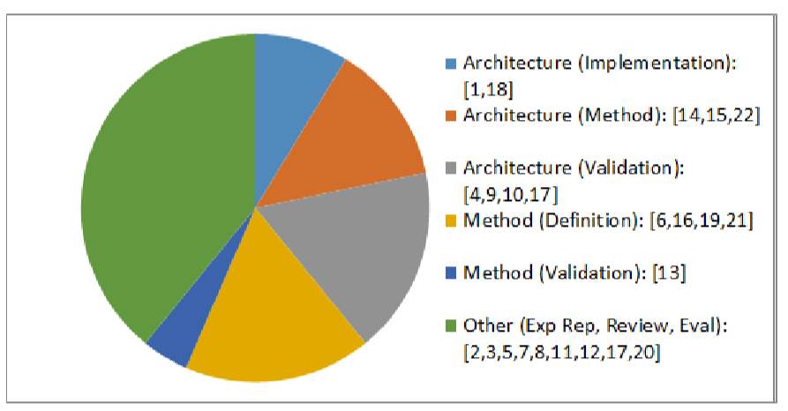
Gambar 2.36. Distribusi oleh kontribusi teknis (dari Figure 5 (Pahl and Jamshidi 2016)): arsitektur (39 %), metode (22 %), lainnya (39 %).

Diskusi. Istilah-istilah utama yang diekstraksi dari semua studi terpilih membantu untuk mengkategorikannya dalam hal fokus dan kontribusi individu dan untuk memperoleh pemahaman tentang masalah penelitian utama.
Ini telah dikategorikan dengan mengikuti ontologi atas umum (Pease et al., 2002) dengan 3 konsep konsep objek: entitas komputasi, aktivitas (tujuan) dan properti (kualitas), yang telah dilengkapi dengan teknologi dimensi tambahan, pendekatan penelitian, aplikasi konteks dan aplikasi. Untuk setiap istilah, Peneliti mencatat jumlah kejadian – jumlah kejadian yang lebih tinggi menunjukkan perhatian penelitian yang lebih kuat dan / atau konsensus yang lebih kuat tentang pentingnya aspek tersebut.
Tabel 2.20. Istilah-istilah kunci yang diekstrak setelah dua putaran extraction and keyword frequency.
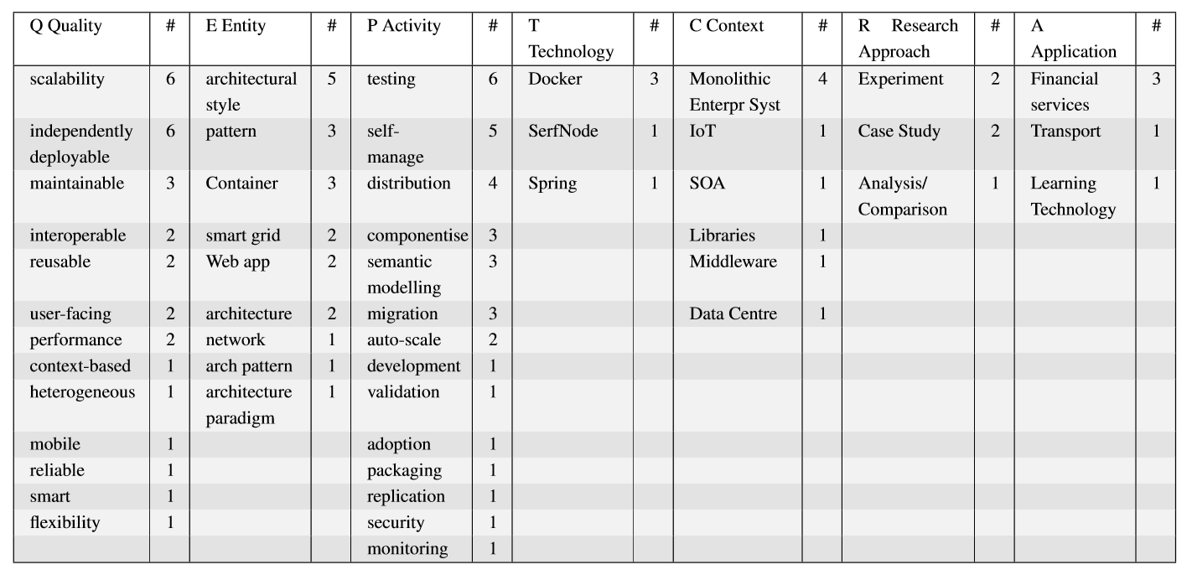
Fokus penelitian disertasi ini diperkirakan adalah: 1) Q = user-facing, 2) E = architecture, 3) P = migration, 4) T = Docker, 5) C = Data Center, 6) R = Analysis /comparison, 7) A = Learning Technology. Beberapa pengamatan dapat disimpulkan dari distribusi istilah utama dan frekuensi. Dalam hal manfaat utama yang menjadi ciri layanan mikro, kita dapat mengamati:
• Arsitektur: Arsitektur layanan mikro didistribusikan. Layanan-layanan microser adalah entitas gaya komponen / layanan, yang secara khusus ditandai dengan dapat digunakan secara independen dan dapat diukur dalam arsitektur yang didistribusikan sebagai perhatian utama. • Metode / Proses: Selain itu, rawatan dan pengembangan merupakan karakteristik lebih lanjut. Layanan microservice perlu dilihat dalam konteks pengembangan berkelanjutan yang lebih luas (mis., DevOps). • Penyebaran / Operasi: muncul kekhawatiran impor ketiga yang merujuk pada penyebaran layanan-layanan mikro. Meskipun Peneliti membatasi pilihan penelitian untuk mereka yang secara jelas berfokus pada layanan-layanan mikro (dengan memilih layanan-layanan dengan 'layanan-mikro' dalam judul), namun demikian, istilah utama membuktikan pentingnya cloud dan wadah sebagai penyebaran independen, penskalaan, Docker, wadah sangat sering tersebut.
Ada kesepakatan bahwa ini adalah gaya arsitektur baru. Layanan Micro telah muncul dari layanan, tetapi tautan ke wadah jelas. Sementara di tingkat penyebaran, ada fokus yang jelas pada cloud, dan khususnya teknologi wadah, domain aplikasi saat ini lebih tradisional. Di sini, layanan keuangan (dalam cloud on-premise / private hybrid skenario) dan transportasi (lebih banyak skenario cloud tepi dengan kebutuhan untuk mendukung virtualisasi ringan pada perangkat / sensor yang lebih kecil) telah diselidiki.
Perspektif penting lainnya adalah aplikasi layanan mikro dalam evolusi perangkat lunak jangka panjang dan konteks modernisasi: (i) Layanan mikro sering dibahas dalam migrasi perangkat lunak dan sistem TI. (ii) Warisan SOA mereka menekankan kesesuaian mereka untuk memodernisasi sistem warisan monolitik.
Forum di mana Layanan mikro dibahas adalah-dalam urutan ini-berikut ini: rekayasa perangkat lunak, rekayasa layanan, komputasi awan, diikuti oleh orang lain seperti jaringan, sistem operasi dan sistem terdistribusi. Hal ini menunjukkan sifat Layanan mikro sebagai gaya arsitektur berorientasi layanan.
Sebagian besar termasuk beberapa referensi untuk komputasi awan, bahkan jika tidak diterbitkan dalam forum ini. Pada tabel 2.20, Peneliti membandingkan studi berdasarkan kategori klasifikasi inti. Seperti telah dinyatakan, Layanan mikro dianggap sebagai gaya arsitektur, di mana kita dapat membedakan dua perspektif teknis (Lihat kolom ' Technical kontribusi ', yang memurnikan ' jenis kontribusi '): • Arsitektur: implementasi arsitektur dan validasi, tetapi juga metode desain arsitektur. • Metode: lebih proses-sentris tampilan dengan definisi metode dan validasi.

Tabel 2.21
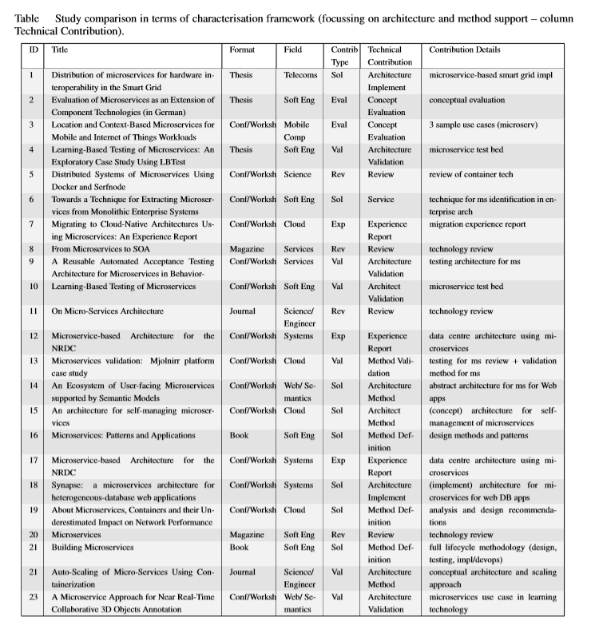
Gambar berikut ini, di mana Peneliti memetakan tipe kontribusi generic (Solusi, Evaluasi, Experience Report, Review) ke kontribusi teknis lebih spesifik yang relevan dalam konteks microservices (arsitektur dan metode), membuat distribusi kontribusi teknis lebih jelas. Ukuran gelembung mengindikasi jumlah studi pada tipe itu.
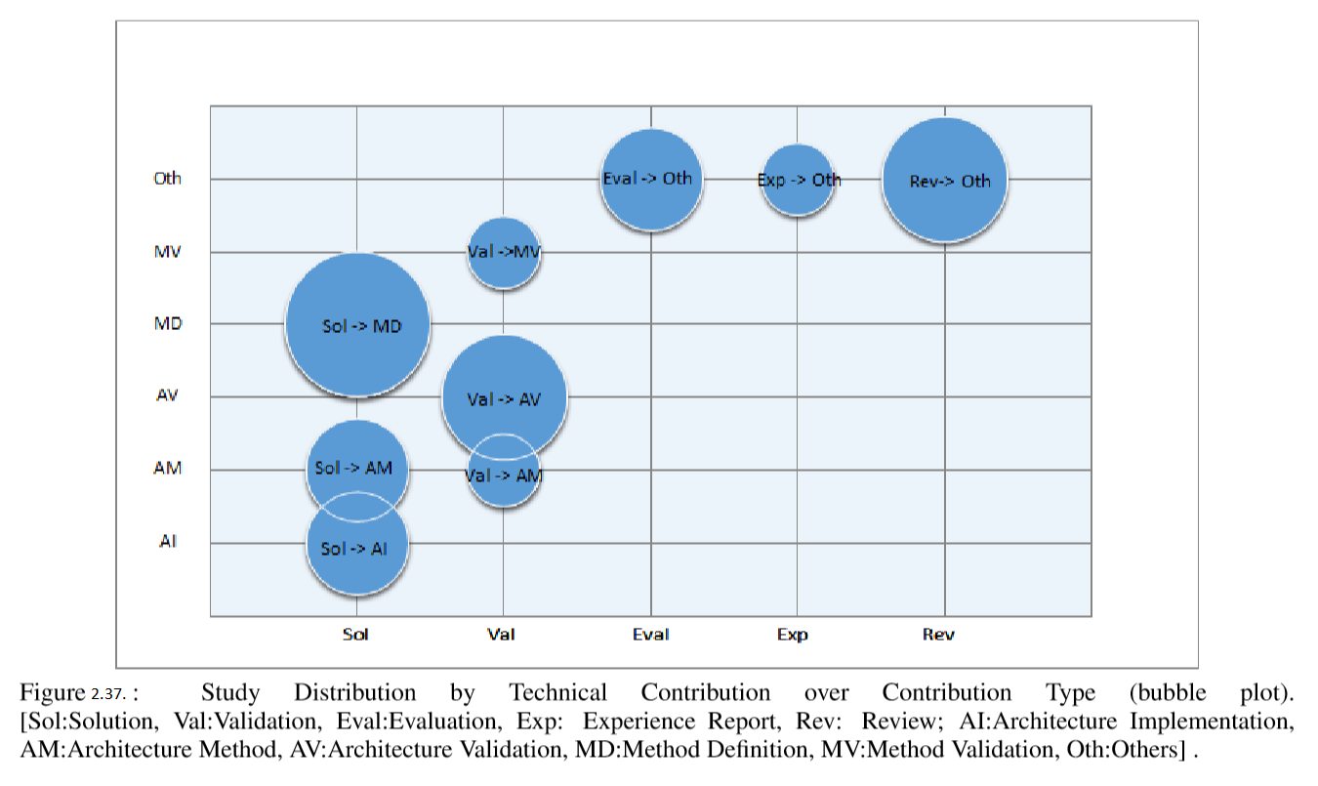
Solusi dan experimental validation mendominasi (dua kolom paling kiri, Sol dan Val). Kita dapat melihat bahwa arsitektur lebih prevalent dari pada perspektif metode dengan process-centric. Pada sudut kanan atas, non-solution /validation studies diringkas. Di sini, systematic evaluations and experience reports on the one hand (Eval, Exp) and technology reviews (Rev) are equally frequent. Melihat kondisi ini, kemungkinan penelitian disertasi ini akan diarahkan ke Eval atau Exp dengan pilihan konteks yaitu AI atau MD.
IMPLIKASI PENELITIAN DAN ARAH MASA DEPAN. Sementara kematangannya rendah, wawasan berharga tentang tren dapat diidentifikasi yang bermanfaat bagi para peneliti dan praktisi. Maturity. Kontribusi ilmiah yang sebenarnya adalah campuran dari tinjauan teknologi, lingkungan pengujian dan arsitektur use case (konseptual dan diimplementasikan). Karena sebagian besar dari ini masih konseptual, itu dapat dilihat sebagai tanda ketidakdewasaan. Interpretasi ini diperkuat oleh fakta bahwa beberapa validasi use case dan tidak ada evaluasi empiris skala yang lebih besar.
Mengenai Format Kontribusi, ada juga ketidakseimbangan pemberitahuan dibandingkan dengan domain yang lebih matang:
• Jumlah yang lebih besar dari tesis (BSc /tingkat MSc) dan artikel majalah-menunjuk pada topik yang muncul melalui kerja eksperimental dan eksplorasi awal terutama di tingkat sarjana atau Master, dan juga di majalah yang menyediakan tinjauan teknologi awal. Jumlah publikasi jurnal rendah (dengan komunikasi singkat diterbitkan hanya) Disertasi ini akan merangkum materi sesuai focus penelitiannya.
• Jumlah kasus penggunaan yang lebih tinggi dibandingkan dengan solusi teknologi-lagi menunjuk pada topik yang muncul dengan bertujuan untuk secara formatif memvalidasi teknologi melalui penggunaan kasus, bukan evaluasi sumatif yang lebih sistematis Disertasi ini akan mengevaluasi terkait penggunaan teknologi microservices.
Kita dapat mencatat secara khusus kurangnya teknologi terbukti untuk mewujudkan arsitektur layanan mikro, pemahaman untuk membedakan SOA dari layanan mikro, pemantauan alat untuk layanan mikro, arsitektur pola untuk layanan mikro, pendekatan eksperimental untuk secara empiris membandingkan Layanan mikro dengan gaya lain (misalnya menggunakan metode evaluasi arsitektur seperti ATAM), alat untuk mengaktifkan kinerja-driven devops untuk pengembangan arsitektur microservice, metode engineering perangkat lunak (metodologi, desain pola, praktik terbaik, jaminan kualitas, versi sistem, manajemen perubahan) untuk pengembangan arsitektur mikrolayanan, dan sukses /tidak berhasil contoh pengembangan layanan mikro (hanya beberapa ada, misanya CF Netflix).
Tren penelitian. Dalam hal kebutuhan yang dirasakan untuk penelitian, aspek berikut penting mengenai metodologi dan dukungan alat:
• Pengujian sangat penting (Layanan mikro sebagai artefak desain menuju memenuhi kebutuhan integrasi)
• teknologi semantik cerdas untuk manajemen mereka misalnya untuk penemuan di repositori.
• Dihasilkan dari kemandirian, Self-manageability diaktifkan oleh platform deployment.
Tren lebih lanjut dapat ditambahkan: migrasi mikrolayanan, penyembuhan otonom, perubahan arsitektur runtime, pola arsitektur, devops dan layanan mikro, pemantauan mikrolayanan, Auto-scaling dalam konteks Layanan mikro, optimasi konfigurasi untuk layanan mikro, dan arsitektur refactoring.
Kesimpulan. Layanan Microservice hanya mendapat perhatian baru-baru ini (Lewis dan Fowler, 2014; Newman, 2015), didorong oleh dua factor berikut.
Pertama, mereka mengatasi keterbatasan gaya SOA (Erl, 2005), yang secara spesifik menghubungkannya dengan kemampuan penyebaran yang independen dan ringan. Perusahaan seperti Netflix dan Thoughworks telah berada di garis depan dalam hal ini.
Hal ini membawa pembahasan ini juga ke dalam konteks (kedua) pendekatan pembangunan yang berkesinambungan (Fitzgerald dan Stol, 2014) seperti DevOps (Brunnert et al., 2015). Selanjutnya, teknologi Cloud (Mell dan Grance, 2011; Antonopoulos dan Gillam, 2010) dan teknologi kontainer dalam konteks ini khususnya (Pahl dan Lee, 2015; Pahl, 2015) menyediakan mekanisme untuk menyebarkan Layanan mikro yang konsisten dengan prinsip gaya. Pola microservice perlu dipetakan ke pola awan (Pahl dan Jamshidi, 2015; Fehling et al., 2014).
Sementara kematangan pekerjaan penelitian cukup rendah, mengingat munculnya topik baru-baru ini, analisis sumatif konklusif tidak mungkin, tetapi petunjuk yang baik terhadap kesenjangan dan arahan penelitian dapat diturunkan yang dapat dilihat sebagai kontribusi dari investigasi yang lebih formatif, dari domain.
Kesimpulannya, dari studi pemetaan, Layanan mikro muncul sebagai gaya arsitektural, tetapi salah satu yang meluas dari 'desain-tahap arsitektur' ke dalam penyebaran dan operasi sebagai gaya pengembangan terus menerus - 'metode' dimensi. Hal ini juga tampak dari bagian penting dari studi ditinjau untuk menjadi intrinsicly terkait dengan kontainer berbasis awan untuk penyebaran dan manajemen dinamis - 'arsitektur dinamis' dimensi.
Belajar dari pengalaman eBay dengan protocol GRIT-nya, akan dicoba dikembangkan protocol untuk TISC dalam Smart IP Office (Services, Enterprise Architecture, Standards, Collaboration Model, Measurement Model, Development Model). Aplikasi yang terkait dengan protocol itu bersifat global, penyesuaian Entity Services (ES) dan Global Transaction Manager (GTM).
Dilakukan juga penyesuaian model arsitektur referensi awan terhadap karakteristik IPO (Sentra HAKI) yang ada di perguruan tinggi responden (misalnya Universitas Hasanuddin, Universitas Muhammadiyah, Universitas Indonesia Timur, dan lain-lain yang tergabung dalam ASKII (Asosiasi Sentra Kekayaan Intelektual Indonesia).
Bagai mana konfigurasi interkoneksi horizontal Cross SaaS /PaaS /IaaS Integration dengan interkoneksi vertical Downstream SaaS – PaaS Integration dan Downstream PaaS – IaaS Integration? Perlu penyusunan ulang sesuai kondisi dan karakteristik Sentra HAKI.

DAFTAR PUSTAKA
Pahl, Claus, and Pooyan Jamshidi. 2016. “Microservices: A Systematic Mapping Study.” CLOSER 2016 - Proceedings of the 6th International Conference on Cloud Computing and Services Science 1(May): 137–46. https://www.researchgate.net/publication/302973857_Microservices_A_Systematic_Mapping_Study.
Paolo Di Francesco, Patricia Lago, and Ivano Malavolta. 2019. “Architecting with Microservices: A Systematic Mapping Study.” Journal of Systems and Software 150: 77–97. https://www.sciencedirect.com/science/article/pii/S0164121219300019.
Sekkal, Nawel et al. 2019. “Proactive and Reactive Context Reasoning Architecture for Smart Web Services.” International Journal of Data Mining, Modelling and Management X(Superieure, Ecole Ci, The Informatique, Département): 1–27. https://www.inderscience.com/admin/ospeers/getInProduction.php?id=81425&fid=4484&fromonsusy=yes.
Taylor, Twain. 2018. “SOA vs . Microservices Monitoring Different Definitions Monitoring.” Container Journal October(12): 5. https://containerjournal.com/topics/container-management/soa-vs-microservices-monitoring/.
Vizard, Mike. 2017. “How Microservices Are Transforming Big Data Analytics.” Container Journal: 4. https://containerjournal.com/features/microservices-big-data-analytics/.

